

**Centro universitário das Faculdades**

**Metropolitanas Unidas – FMU**

**Análise e Desenvolvimento de Sistemas**

**Laboratório de Software**

**“PROJETO DE TECNOLOGIA”**

**André Bezerra Ribeiro RA: 7343674**

**Denilson Elias de Souza Junior RA: 3324643**

**Jéssica Adriana Feitosa RA: 2146934**

**Juliana dos Santos Lima RA: 3895943**

**Lucas Silva Rodrigues de Oliveira RA: 3851869**

**São Paulo**

**2021**

**Laboratório de Software**

**“PROJETO DE TECNOLOGIA”**

**TEMA: Hello!teca, a plataforma digital interativa de livros e quadrinhos.**

Projeto em desenvolvimento apresentado no curso de graduação de

Análise e Desenvolvimento de sistemas das Faculdades

Metropolitanas Unidas. Orientador Professor Paulo Garcia.

**São Paulo**

**2021**

**SUMÁRIO**

RESUMO 5

RECORTE DO PROBLEMA 6

FRAMEWORK QUE SERÁ UTILIZADO 6

MOTIVAÇÕES PARA O PROJETO 7

APLICAÇÃO WEB E MOBILE PARA BIBLIOTECA ONLINE 8

HELLO!TECA Starters 9

Categorias de conta 9

APLICAÇÃO DE TECNOLOGIAS À APLICAÇÃO 10

Machine Learning 10

REDES 10

METODOLOGIA DE DESENVOLVIMENTO 11

PÚBLICO- ALVO / ANÁLISE DE MERCADO 11

Concorrentes 11

VIABILIDADE 13

Viabilidade técnica 13

Viabilidade operacional 13

Viabilidade estratégica 13

Viabilidade financeira 14

EAP 14

BREATHING SOBRE O CÓDIGO DA APLICAÇÃO 16

DETALHAMENTO DO CASO DE USO HELLO!TECA 17

PROTÓTIPOS / DESCRIÇÃO DAS TELAS 20

Dificuldades encontradas 22

Features futuras 23

BUSINESS MODEL CANVAS 23

CANVAS DA PROPOSTA DE VALOR 24

REGRAS DE NEGÓCIO HELLO!TECA 24

REGRAS DOS SERVIÇOS HELLO!TECA 24

Regra de acesso aos serviços da Hello!Teca: 24

Regras de assinatura: 25

REQUISITOS INVERSO HELLO!TECA 26

Requisitos Inverso 26

REQUISITOS FUNCIONAIS HELLO!TECA 27

Principais requisitos funcionais: 28

Detalhamentos das funcionalidades: 28

REQUISITOS NÃO FUNCIONAIS HELLO!TECA 29

Requisitos de Infraestrutura 29

Requisitos Externos 30

CONCLUSÃO 31

REFERÊNCIAS 31

### RESUMO

A Hello!Teca é uma plataforma digital interativa que permite que você leia livros, HQ’s, mangás, revistas e diversos outros temas literários. Ela está sendo desenvolvida como um formato de biblioteca online, com a base em uma aplicação de Web e Online, possuindo também sua versão mobile para que você ter o acesso de onde quiser, com possibilidades de leituras online, podendo fazer download ou até mesmo criar seu próprio conteúdo, mas tudo dependendo de qual plano o cliente desejar. Existem até o momento somente as categorias, **Free**, **Premium** e **Estudante** onde cada uma delas tem o seu diferencial, onde o cliente poderá analisar qual se encaixa melhor a ele, no nosso site. Nossa plataforma irá trabalhar com *machine learning*, e base de dados desenvolvidos em *Python* para que assim possa gerar recomendações, baseadas nas pesquisas e nos dados das contas vinculadas pelo próprio usuário (Google, Facebook). E nossa plataforma irá utilizar quaisquer meios de rede de internet e podendo ser acessada por desktops, notebooks, tablets e smartphones tornando a plataforma muito mais acessível, já que se pode acessar de diversos aparelhos, e em diversos locais, no seu computador e em casa, ou no smartphone enquanto está no ônibus ou trem mas em um ônibus ou trem. Utilizaremos uma metodologia do tipo ágil para seu desenvolvimento, sendo ela a metodologia *Lean,* que se aplica muito bem ao ambiente de startup. Ela será aplicada com o objetivo de reduzir o máximo possível os custos e testar ideias da aplicação em sua versão mais básica programada, validando assim os conceitos, analisando a funcionalidade e se irão agregar ao público. Após essa fase, quando as coisas começarem a se ampliar, serão aplicadas as metodologias Scrum e KanBan.

Nossa plataforma é voltada para todos os públicos, sem distinção alguma, pelo fato de fornecer um conjunto extremamente diversificado de opções literárias, podendo agradar todos os tipos de pessoas e gostos. A Hello!Teca pretende incentivar e deixar muito mais acessível a leitura, que com o passar do tempo só vem diminuindo cada vez mais. A Hello!Teca tem como objetivo entrar no mercado como uma unidade tecnológica, uma referência no mercado, um modelo prático para acesso à literatura para todas as pessoas.

**Link do vídeo de apresentação do projeto:**

https://www.youtube.com/watch?v=h5Ok8zi2CNA

### RECORTE DO PROBLEMA

A Hello!Teca surgiu quando nos deparamos com a emergência das pessoas em consolidar o seu entendimento e entretenimento na palma de suas mãos. Com o tempo cada vez mais escasso, notamos que a ida a uma biblioteca física não acabava sendo a prioridade das pessoas, e no decorrer do dia a dia estamos fazendo várias tarefas e as pessoas acabam não conseguindo ter o hábito de ler.

Então lançamos a solução de disponibilizar aos usuários o serviço de biblioteca online, sendo consumida por meio de pagamento mensal, dando uma experiência personalizada e adequada ao seu perfil de consumo.

No decorrer do projeto, pensamos em melhorias, como acessibilidade e praticidade, para os deficientes visuais, visando entregar o conteúdo do livro via audiobook.

### FRAMEWORK QUE SERÁ UTILIZADO

Sobre a metodologia a ser aplicada, utilizaremos o modelo do framework Scrum. A metodologia propõe que o projeto seja dividido em diversos e pequenos ciclos de atividades, com reuniões frequentes para que a equipe possa alinhar o que vem fazendo e pensar formas de melhorar o processo com agilidade. Essa metodologia propõe que o projeto seja acompanhado sempre bem de perto e passe por mudanças de planejamento o tempo todo, de forma livre e pouca engessada.

Dentro do framework nós temos os seguintes integrantes:

- Product Owner: Dono do produto

- Scrum Master: Responsável por ajudar todos os responsáveis.

- Time Scrum: Equipe Multidisciplinar

Dentro do framework, nós temos os seguintes termos técnicos utilizados:

- Sprint: São ciclos mensais e são determinados para que as tarefas sejam realizadas.

- Product Backlog: É o conjunto de objetivos de um projeto de desenvolvimento de desenvolvimento de software (para o qual o Scrum foi pensado inicialmente), é o nome dado ao pacote de funcionalidades a serem desenvolvidas em um projeto.

- Sprint Planning Meeting: São reuniões periódicas que acontecem no início de cada sprint, ou ciclo, para planejar e priorizar os itens do Product Backlog que serão desenvolvidas naquele período.

- Sprint Backlog: São as tarefas específicas que serão realizadas e desenvolvidas em cada ciclo ou sprint.

- Daily Scrum: É uma reunião diária para acompanhamento do projeto. A equipe se reúne diariamente para discutir as atividades desenvolvidas, disseminar conhecimento, identificar impedimentos e priorizar o trabalho daquele dia.

- Sprint Review Meeting: Essa é uma reunião que acontece ao final de cada sprint para que a equipe apresente o que foi realizado e os resultados do trabalho daquele ciclo, depois dessa etapa, todos seguem para o próximo ciclo.

Aplicação da metodologia:

- Cada membro da equipe foi responsável individualmente ou coletivamente de múltiplas tarefas levantadas no projeto. As tarefas foram divididas com base nas *hard* e *soft skills* de cada membro da equipe. Todas as cerimônias e etapas do framework Scrum foram aplicadas do começo ao fim do produto, promovendo assim um processo de desenvolvimento sólido, cadenciado e organizado do produto.

### MOTIVAÇÕES PARA O PROJETO

Diante de uma convergência contínua e crescimento exponencial da presença da tecnologia em todos os mercados, não é de se espantar que cedo ou tarde, práticas consideradas tão comum e cotidianas acabem tomando sentido tecnológico que pratica a forma como interagimos com elas.

A visita à biblioteca e até mesmo o consumo de livros tradicionais acabou se convertendo em versões tecnológicas dessa prática através de e-books e leitura de artigos, blogs e fanfics online. Pensando nisso, concebemos a ideia da Hello!teca, uma biblioteca online que pretende realimentar e difundir o mercado literário através da tecnologia.

A Hello!teca permite a leitura de livros, revistas, artigos, quadrinhos e mangás através de um contexto multiplataforma, onde é acessível através de praticamente qualquer dispositivo com browser e tela que tenha acesso à internet. A plataforma ainda conta com recursos sociais, onde os usuários podem avaliar os títulos, dar feedback e uma nota. Também permite que os mais entusiastas criem e publiquem suas histórias online, livrando-os de toda a burocracia e custos para se publicar um livro, permitindo até mesmo o atingimento mais fácil e amplo do seu público-alvo. A plataforma terá também uma ferramenta gráfica *built-in* onde é possível arquitetar histórias com base em quadrinhos.

Por fim, a acessibilidade em todos os seus aspectos. Todas as pessoas, de todas as idades, classes sociais, identidades e gêneros terão acesso facilitado a um acervo enorme de conteúdos literários. Para crianças, jovens, adultos e idosos, e Hello!teca pode ser um momento de lazer, um plus para seus trabalhos acadêmicos ou um lugar democrático que te permite expor as suas ideias! A plataforma também contará com uma voz leitora de textos, que permitirá que você continue a executar suas outras tarefas enquanto ouve os títulos sendo tocados por nossa voz virtual, permitindo também que os usuários que possuam algum nível de deficiência visual não deixem de aproveitar.

Com a motivação de democratizar o conhecimento, facilitar o acesso a quaisquer livros e itens correlatos e ainda permitir a publicação facilitada de suas ideias, a plataforma pretende se tornar referência neste nicho mercado de livros digitais, utilizando a tecnologia e todos os seus galhos para isso.

### APLICAÇÃO WEB E MOBILE PARA BIBLIOTECA ONLINE

Este é a Hello!teca, a plataforma digital interativa de livros e quadrinhos. Leia livros, revistas, HQ’s, mangás, *light novels* e muito mais!

A Hello!teca é uma biblioteca online que permite acesso a um grande acervo de livros, quadrinhos e quaisquer obras literárias, seja de grandes autores e escritores amadores. A plataforma permite fácil publicação de conteúdo, ferramentas de divulgação, criação, personalização de conta e interações online em tópicos de discussão e avaliação de conteúdo.

A Hello!teca é um serviço pensado em base uma aplicação web e online, mas também possui a versão mobile que permite a leitura online ou download de livros, conforme o nível da conta do usuário.

Crie seu próprio conteúdo! O programa de incentivo Hello!teca Starters permite que autores engajados publiquem suas próprias obras no site, permitindo acesso a ferramentas de desenho, criação e personalização das suas criações assim como ferramentas de fácil divulgação entre os mais diversos canais e redes sociais.

Encontre rapidamente os títulos que você ama!

* Variedade de livros, HQ’s, mangás, light novels e projetos literários de todos os tipos.
* Variedade de gêneros literários, científicos, novelas, romances e muito mais.
* Procure as melhores recomendações baseadas em seu perfil de busca logo na tela inicial.
* Receba notificações de lançamentos, notícias sobre autores, novos projetos, expansões e muito mais.
* Classifique seus títulos após a leitura; dê o seu feedback na área de comentários.
* Compartilhe livros, mangás, e o que você está lendo em tempo real, seja nas suas redes sociais ou WhatsApp.

### HELLO!TECA Starters

Mãos à obra! A Hello!teca incentiva você a publicar suas próprias obras em nossa plataforma!

Crie, edite, insira figuras e personalize do jeito que você quiser!

*Monetize seu conteúdo! A Hello!teca Starters possui um programa de apoio ao escritor! Dependendo da classificação das suas obras, de um número mínimo de visualizações, participações em discussões e tempo mínimo de conta, você poderá monetizar suas obras com anúncios ou imputação de preços.

Para os criadores de quadrinhos: a Hello!teca aposta em você! Em nossos editores, você consegue criar e desenhar quadrinhos irados para dar aquele gás a mais na sua obra!

#### Categorias de conta

**Free –** Leitura online de inúmeros títulos literários e científicos, sem possibilidade de download e com anúncios.

**Premium –** Leitura online e download de inúmeros títulos literários e científicos, HQ’s, mangás e light novels, acesso a fóruns de discussões, classificações, compartilhamento de conteúdo e muito mais por R$ 24,99.

**Estudante –** Desconto especial de 50% para estudantes universitários.

### APLICAÇÃO DE TECNOLOGIAS À APLICAÇÃO

#### Machine Learning

Nossa plataforma trabalhará com machine learning e base de dados desenvolvido em Python para gerar recomendações de livros, mangás e HQ’s com base nas pesquisas do usuário e com base nos dados já presentes nos perfis da conta de rede social vinculada (Google, Facebook).

O machine learning será aplicado a fim de oferecer ao usuário recomendações com base em suas pesquisas e seus acessos na internet, assim como o conteúdo consumido na própria plataforma. O machine learning também possibilitará traçar o perfil geral do público do aplicativo, possibilitando assim aprimorarmos os serviços e produtos oferecidos, e voltarmos a produção de novas ferramentas e conteúdos também com base no estilo de nossos usuários. A ferramenta também possibilitará a adição de anúncios, se necessário.

### REDES

A Hello!teca utilizará de quaisquer redes disponíveis de internet para carregar seu conteúdo. A plataforma poderá ser utilizada em computadores desktops, notebooks, tablets e smartphones, via rede cabeada, wireless, 3G, 4G e 5G.

A variabilidade de plataformas e métodos de acesso visa fornecer a Hello!teca para o maior público possível, seja aqueles que não tem acesso a vários tipos de dispositivos, aqueles que gostam de iniciar sua leitura e/ou produção e migrar entre vários dispositivos e aqueles que mesmo possuindo diversas formas de acesso à Hello!teca, tem preferência por determinado dispositivo/plataforma.

### METODOLOGIA DE DESENVOLVIMENTO

A metodologia adotada para o desenvolvimento do software será do tipo ágil, adotando a metodologia *Lean* que casa muito bem com a realidade de uma startup. A metodologia *Lean* será aplicada visando reduzir ao máximo nossos custos e testar as ideias da aplicação em sua versão mais básica programada, validando assim se os conceitos e ideias concebidos são plausíveis, se funcionam e se agregarão ao público. Após essa fase inicial, se os conceitos e ideias forem validados, passaremos à uma fase mais cadenciada e trabalhosa de desenvolvimento, visando transformar o *“esboço”* em um produto final pronto para ser apresentado ao mercado. Adicionalmente, aplicamos as metodologias Scrum e Kanban.

### PÚBLICO- ALVO / ANÁLISE DE MERCADO

A Hello!teca é uma plataforma voltada para todos os públicos, sem nenhuma distinção, justamente por fornecer um leque de opções literárias para tudo e todos os gostos. A Hello!teca pretende facilitar e fomentar ainda mais o prazer e desejo pela leitura, um hábito que vem decaindo ao longo do tempo e sendo substituído totalmente por opções tecnológicas não tão bem executadas.

A Hello!teca pretende entrar no mercado como uma unidade tecnológica, um nome referência, um veículo prático e viável para acesso à literatura para todas as pessoas.

#### Concorrentes

**1. Google Play Livros**

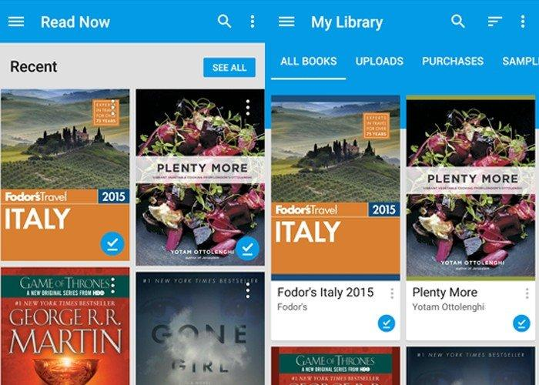

Com o Google Play Livros, você pode realizar a leitura em qualquer lugar, mesmo sem nenhuma rede de Internet disponível. A função de leitura offline permite que você acesse a sua biblioteca para ler os seus livros em diversas situações, como quando você está indo para casa de ônibus e depois do trabalho, o que é uma excelente ocasião para colocar a leitura em dia.

**2. IBooks**

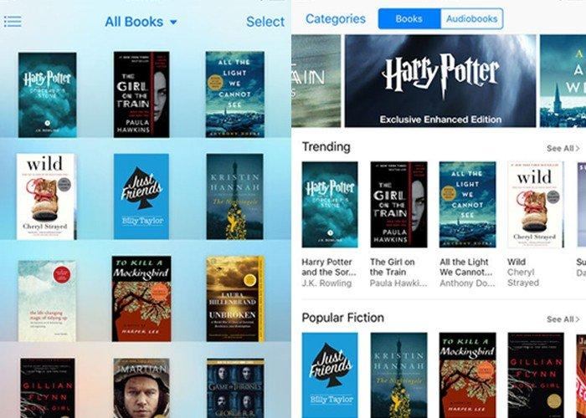

O iBook, desenvolvido pela Apple, é um aplicativo de leitura excelente para quem gosta de personalizar a maneira como o usuário irá consumidor as obras. O app vem com até oito fontes diferentes e mais quatro cores de páginas. Ou seja, você configura o aplicativo para que a leitura dos livros fique o mais confortável possível e não force a sua visão.

No geral, é que tanto o sistema operacional iOS quanto o Android apresentam ótimas opções de aplicativos de leitura, para que os benefícios dessas incríveis ferramentas não fiquem limitadas em apenas um determinado público.

### VIABILIDADE

#### Viabilidade técnica

Do ponto de vista técnico, considera-se o projeto viável, tendo em vista que o aplicativo será desenvolvido por uma equipe a qual possui conhecimento técnico suficiente para essa finalidade. Sendo assim, não haverá custo com a contratação de mão de obra de terceiros. Do ponto de vista legal (leis), não existe restrição quanto ao uso do aplicativo, portanto, não há risco quanto à sua implementação. Todavia, de acordo com o resultado das pesquisas e com o comportamento das pessoas diante do uso de aplicativos atualmente, acreditamos que a adesão será muito boa e positiva.

#### Viabilidade operacional

Do ponto de vista operacional, a solução proposta também é viável, pois a equipe possui computadores e pessoas suficientes para desenvolver e implantar esse projeto, pois não será necessário adquirir novos equipamentos, somente para viabilizar a implantação do aplicativo, o qual será desenvolvido pela equipe de T.I, que já possui sua ferramenta de trabalho numa configuração mais do que suficiente para o seu desenvolvimento, implantação e manutenção.

#### Viabilidade estratégica

A implantação desse projeto vai ao encontro dos objetivos estratégicos do time, pois se trata de uma implantação de inovação quanto a forma que a sociedade consume conteúdos literários, queremos ser um dos primeiros players a trazer essa ideia de fornecer streaming de livros com o pagamento mensal.

#### Viabilidade financeira

Como não será necessário investimento financeiro com aquisição de equipamentos, custo com licença de softwares, contratação de mão de obra, a solução aqui apresentada é considerada viável, pois o resultado esperado é a inovação da forma de se consumir conteúdos literários, além dos demais benefícios que o aplicativo trará à sociedade. Com a sua implantação, haverá um aumento da procura por livros digitais, e a possibilidade de criar conteúdo na plataforma atrairá não somente leitores, mas sim artistas literários.

A expectativa é de que o **Hello!teca** termine o primeiro trimestre de 2022 entre 10 e 20 milhões de usuários ativos por mês e até 30 milhões em receita. No ano, esperamos passar dos 50 milhões de usuários ativos.

### EAP

|  |  |
| --- | --- |
| **TAREFAS** | **LISTA DE ATIVIDADES** |
| 1. Protótipo | 1.1 Wireframe  1.2 Teste do usuário  1.3 Viabilidade |
| 2. Desenvolvimento das telas | 2.1 Codificar o design das telas com a biblioteca React.  2.2 Codificar a lógica da aplicação com a linguagem de programação JavaScript (End-To-End)  2.3 Uso de bibliotecas terceiras para roteamento de URL’s e funções adicionais. |
| 3. Integração com backend | 3.1 Integração com o backend da aplicação permitindo as operações CRUD e requisições core na API. |
| 4. Experiência do Usuário (UX) | 4.1 Pesquisa com a equipe de desenvolvimento  4.2 Documentação |

### BREATHING SOBRE O CÓDIGO DA APLICAÇÃO

Ao iniciar a produção do código caracteristicamente front-end, no que diz respeito a representar fielmente os visuais determinados nos protótipos, encontramos algumas dificuldades ao conceber determinadas formas, justamente por não ter domínio de determinados recursos da linguagem de marcação HTML e CSS. Sendo assim, durante o desenvolvimento do front-end, tivemos de adaptar algumas formas e características das telas para atingirmos um resultado plausível. No fim, o visual se assemelha bastante àquele visto no protótipo, porém com algumas leves alterações.

De modo geral, a estilização das telas girou em torno da biblioteca React, permitindo a criação de telas bonitas, dinâmicas e com funcionalidades essenciais.

O projeto seguiu o modelo de componentização já bem consolidado e conhecido no mundo de desenvolvimento em React, onde cada funcionalidade ou tela foi componentizado permitindo uma melhor organização da estrutura, tornando também a compreensão e leitura do código melhor.

Todas as imagens e formas utilizadas em nosso projeto foram de concepção autoral do grupo, sendo estas criadas, prototipadas e exportadas para formato PNG através do software Adobe XD, e então alocados nas respectivas tags HTML.

### DETALHAMENTO DO CASO DE USO HELLO!TECA

**Nome:** Hello!Teca.

**Atores:** Desenvolvedores, Editoras e Clientes.

**Casos de Uso:** Criar Conta,Planos, Free, Premium, Estudante, Leitura Online, Gratuito, Possibilidade de Download, Sem Anúncios, Metade do Valor, Metodologia, Público-alvo, Aprimoramento na Plataforma, Obras Literárias, Categorias e Indicações Literárias.

**Eventos:**

1. Os **Desenvolvedores**, irão começar adicionando metodologias utilizadas para o software, que irá auxiliar a gerar dados sobre o público-alvo, que levará até os clientes.
2. Ao decorrer da primeira etapa acima, ocorre também a etapa das **Editoras** começaram a colocar suas obras literárias na plataforma, onde começará a ser gerada as suas categorias.
3. Os **Clientes** têm seu papel, ao criar conta, onde ao fazer isso eles também irão poder escolher o seu plano, que tem as três possibilidades, Free, Premium e Estudante. Cada uma delas com suas características;
   * Onde ao escolher a Free, só será possível a leitura online, mas será gratuito.
   * Premium, você terá a disponibilidade de fazer os downloads, das obras que quiser, e não sem anúncios, porém será pago.
   * E o plano Estudante, você terá todos os privilégios do plano Premium, mas tudo pela metade do valor, desde que você seja universitário.
4. Após essas etapas, com a junção dos dados fornecidos aos clientes, as categorias das obras literárias adicionadas pelas editoras, e pelos clientes e junto também com a metodologia aplicada, começará a ser aplicada às indicações literárias, que voltará para os clientes.
5. E ao longo desses processos, voltamos aos desenvolvedores, que junto a metodologia e todos os dados adquiridos, começarão a aprimorar a plataforma, tornando-a cada vez mais atualizada e uma referência no mercado.

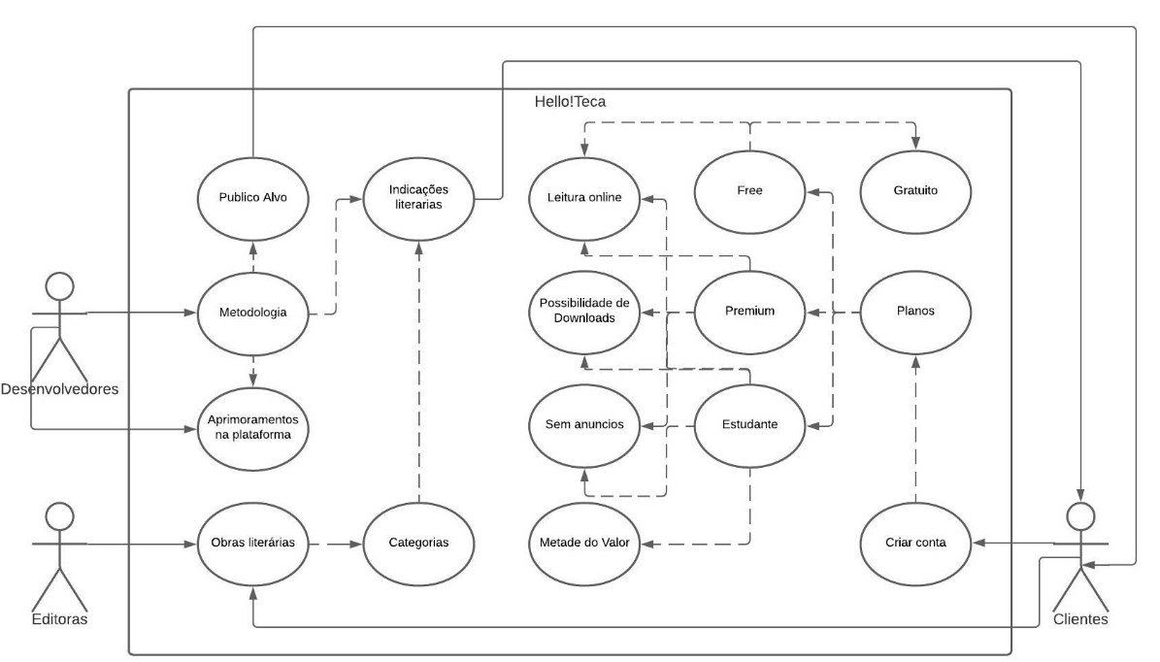

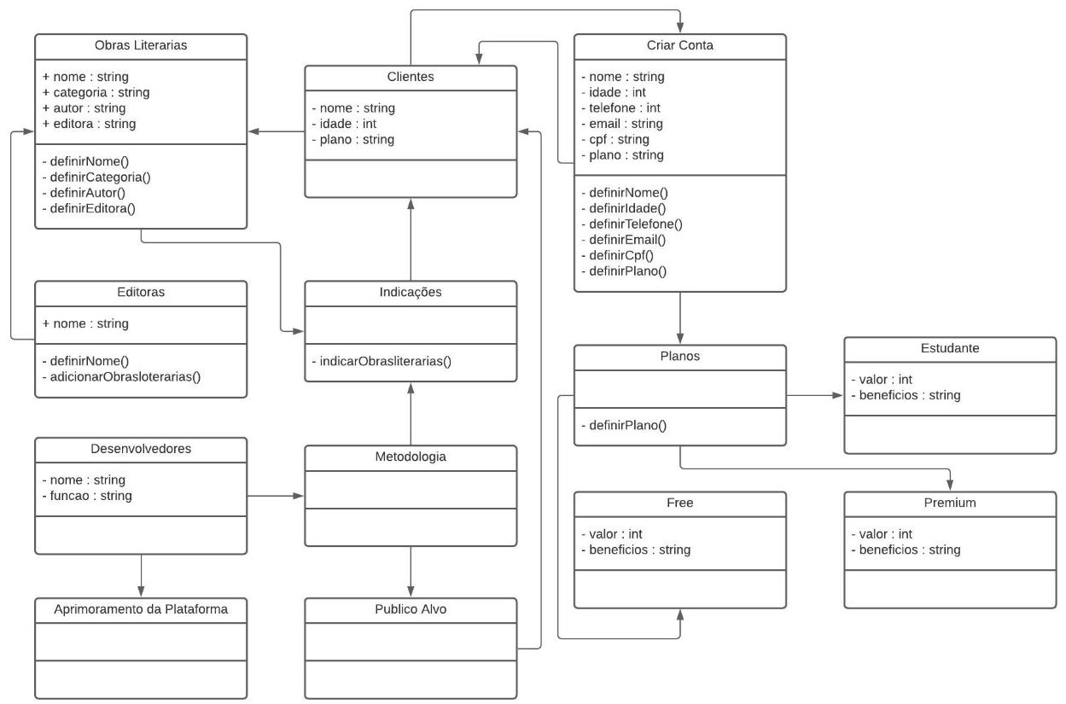

### PROTÓTIPOS / DESCRIÇÃO DAS TELAS

**Home-page**

Tela inicial que mostra a identidade visual da plataforma.

**Tela de seleção de livros**

Tela onde é possível verificar e selecionar os livros que pretende ler.

**Tela contate-nos**

Tela onde é possível submeter uma mensagem que preencherá dinamicamente uma planilha do Google, contatando os administradores do site.

**Painel administrativo**

Tela onde é possível acionar as funções essenciais de CRUD e adicionar, alterar ou remover livros.

**Tela de leitura**

Tela dedicada à leitura efetiva do título, possuindo também a ferramenta de leitura via voz com os botões no topo da tela.

#### Dificuldades encontradas

-Criação de componente de voz.

-Sistema de painel administrativo.

#### Features futuras

-Categorização de títulos

-Expansão da base de dados e relacionamentos.

-Disponibilização mobile multiplataforma.

### BUSINESS MODEL CANVAS

### CANVAS DA PROPOSTA DE VALOR

### REGRAS DE NEGÓCIO HELLO!TECA

A Hello!teca É um serviço de streaming de livros, que proporciona aos seus assinantes, a possibilidade de ler livros, mangas entre outros conteúdos literários, além da possibilidade de também poder ouvi-los.

Um outro serviço da Hello!teca É a possibilidade de lançamento de conteúdos literários, direto na nossa plataforma. Podendo assim sem custos extras, publicar o seu produto de forma digital(e-book).

### REGRAS DOS SERVIÇOS HELLO!TECA

#### Regra de acesso aos serviços da Hello!Teca:

Os serviços da Hello!teca, na versão 1.0, só será ofertado via WEB, através do site da mesma ([http://hello!teca.com.br/](http://helloteca.com.br/)).

Para acessar os serviços ofertados, se faz necessário um cadastro prévio, com um e-mail pessoal e de uso exclusivo do cliente, além de informar dados pessoais como nome completo, CPF e endereço.

Além das regras 1.1 e 1.2, se faz necessário o pagamento da assinatura do streaming, podendo a assinatura ser mensal ou anual.

#### Regras de assinatura:

A Hello!Teca disponibiliza dois tipos de assinatura, são elas:

Assinatura Comum: que pode ser feita mensalmente ou anualmente, sendo que a anual tem 20% de desconto se comparada com a mensal.

Assinatura Estudante: que pode ser feita mensalmente ou anualmente com 50% de desconto por ser uma assinatura de estudante.

Os assinantes da Hello!Teca, tem acesso a todos os serviços da plataforma, sendo eles:

2.2.1 Leitura online de todos os conteúdos literários disponíveis na plataforma.

2.2.2 Ouvir em versão de áudio book, todos os conteúdos literários disponíveis na plataforma.

2.2.3 Escrever os seus próprios conteúdos literários, sendo eles de qualquer nicho.

2.2.4 Publicar os próprios conteúdos literários, sendo eles de qualquer nicho.

Cancelamento de assinatura.

A assinatura pode ser cancelada a qualquer momento, mas existe alguns critérios específicos para quem publicou conteúdo literário.

2.3.1 Usuário que publicou conteúdo literário, ao encerrar a assinatura, não terá mais acesso aos seus conteúdos pela plataforma Hello!Teca a não ser que reative a mesma. Mas terá direito autoral sobre cada publicação devidamente concluída na plataforma.

### REQUISITOS INVERSO HELLO!TECA

A Hello!Teca tem como principal objetivo possibilitar a leitura de livros, revistas, artigos, quadrinhos e mangás através de um contexto multiplataforma, onde é acessível através de praticamente qualquer dispositivo com browser e tela que tenha acesso à internet. A plataforma ainda conta com recursos sociais, onde os usuários podem avaliar os títulos, dar feedback e uma nota. Também permite que os mais entusiastas criem e publiquem suas histórias online, livrando-os de toda a burocracia e custos para se publicar um livro, permitindo até mesmo o atingimento mais fácil e amplo do seu público-alvo. A plataforma terá também uma ferramenta gráfica built-in onde é possível arquitetar histórias com base em quadrinhos.

#### Requisitos Inverso

Documento responsável por mapear os requisitos que a plataforma do Hello!teca, não irá atender ou impede que o usuário exerça na plataforma ou por meio dela.

**Acesso a plataforma**

O acesso a plataforma não será feito se o usuário não tiver os devidos dados (login e senha).

**Conteúdo da plataforma**

O conteúdo da plataforma não pode ser compartilhado através de nenhuma mídia, ainda que você seja o autor, sem as devidas menções aos direitos autorais da Hello!Teca

A Hello!teca, tem uma porcentagem de direito autoral, por todos os conteúdos publicados através dela, sendo assim, todos os conteúdos literários postados na plataforma de própria autoria, não poderão ser publicados em editoras e afins, sem os devidos direitos autorais da plataforma Hello!teca

**A Hello!teca Não é uma editora**

A Hello!teca É uma plataforma digital de conteúdo literário digital.

Sendo assim, não temos a responsabilidade de imprimir livros, apenas disponibilizar os e-books redigidos e publicados através da plataforma.

**Não garantimos Remuneração**

A Hello!teca, não garante a remuneração dos conteúdos literários publicados na plataforma.

O papel da Hello!teca É apenas disponibilizar um ambiente de criação de conteúdos e publicação.

Ficando sobre responsabilidade do Autor, realizar ações para divulgar os seus conteúdos.

Lembrando que:

A remuneração é baseada na quantidade tempo que os usuários passam, no conteúdo literário publicado.

Quanto mais usuários acessarem o conteúdo na plataforma da Hello!Teca, maior será a remuneração do autor.

**A Hello!teca Não é uma livraria**

A Plataforma da Hello!teca Não tem o intuito de vender livros, mas sim um serviço de streaming de livros, onde assinantes podem acessar de forma ilimitada os conteúdos literários da plataforma, sejam em texto ou áudio.

Não vendemos livros!

### REQUISITOS FUNCIONAIS HELLO!TECA

A Hello!teca tem como principal objetivo possibilitar a leitura de livros, revistas, artigos, quadrinhos e mangás através de um contexto multiplataforma, onde é acessível através de praticamente qualquer dispositivo com browser e tela que tenha acesso à internet. A plataforma ainda conta com recursos sociais, onde os usuários podem avaliar os títulos, dar feedback e uma nota. Também permite que os mais entusiastas criem e publiquem suas histórias online, livrando-os de toda a burocracia e custos para se publicar um livro, permitindo até mesmo o atingimento mais fácil e amplo do seu público-alvo. A plataforma terá também uma ferramenta gráfica built-in onde é possível arquitetar histórias com base em quadrinhos.

#### Principais requisitos funcionais:

* Home
* Login na plataforma;
* Cadastro de novos usuários;
* Alteração de cadastros;
* Compra / Pagamento de Assinatura;
* Filtro de busca de conteúdo literário por nome e ou autor;
* Favoritar conteúdo literário;
* Ler e Ouvir conteúdos literários;
* Escrever e Publicar o próprio conteúdo literário na plataforma.

#### Detalhamentos das funcionalidades:

1. O serviço ficará disponível através do site da Hello!Teca
2. Na tela inicial (Home), o usuário terá a sua disposição, um menu com todos os serviços disponíveis da plataforma (cadastro/login, conteúdos literários, página do assinante etc.).
3. Cadastro/Login, na página de cadastro haverá a opção de login/ou cadastro
   1. Dentro da página do assinante, haverá a opção de alterar cadastro.
4. Dentro da plataforma também terá um espaço reservado para criar assinatura, ou cancelar a mesma.
5. Haverá uma página exclusiva para conteúdos literários.

5.1 Dentro da página na parte superior, haverá um filtro de busca para localizar o conteúdo literário desejado.

5.2 Uma vez selecionado o conteúdo literário, o usuário poderá ler ou ouvir online.

1. Escrever e Publicar o próprio conteúdo literário.
2. A Hello!teca Ainda conta com um espaço exclusivo para criação e publicação de conteúdos literários. (Artigos, Livros, Revistas e HQ’s).

### REQUISITOS NÃO FUNCIONAIS HELLO!TECA

A Hello!teca tem como principal objetivo possibilitar a leitura de livros, revistas, artigos, quadrinhos e mangás através de um contexto multiplataforma, onde é acessível através de praticamente qualquer dispositivo com browser e tela que tenha acesso à internet. A plataforma ainda conta com recursos sociais, onde os usuários podem avaliar os títulos, dar feedback e uma nota. Também permite que os mais entusiastas criem e publiquem suas histórias online, livrando-os de toda a burocracia e custos para se publicar um livro, permitindo até mesmo o atingimento mais fácil e amplo do seu público-alvo. A plataforma terá também uma ferramenta gráfica built-in onde é possível arquitetar histórias com base em quadrinhos.

#### Requisitos de Infraestrutura

Linguagem de programação utilizada para o desenvolvimento do WebSite.

Front End: Html, CSS, JavaScript e React.

Back End: NodeJS e ExpressJS.

Banco de dados: MongoDB.

No projeto foi utilizado programação Orientada a Objetos e conceito Cliente Servidor.

#### Requisitos Externos

**Localização geográfica Hello!Teca**

Em um primeiro momento, o website e seus serviços estarão disponíveis apenas em território nacional (Brasil).

**Disponibilidade do WebSite:**

O website estará disponível para qualquer dispositivo móvel ou não, que consiga acessar sites e tenha conexão com a internet, através do site da Hello!teca

O website também conta com o desenvolvimento responsivo, estando assim, apto aos usuários de dispositivos moveis (como smartphones e tabletes), terem uma experiencia equivalente/semelhante a de um app nativo, mas isso diretamente no website.

**Política de proteção de dados:**

Nós, apenas solicitamos aos nossos usuários, as informações necessárias para cadastro de conta e identificação necessários para registros de direitos autorais (no caso de usuários que publicam conteúdos literários).

### CONCLUSÃO

A Hello!teca é uma plataforma digital interativa que permite a leitura de livros, HQ’s, mangás, revistas e diversos outros temas literários.

A plataforma está sendo desenvolvida com o formato de uma biblioteca online, possuindo uma versão web e mobile, viabilizando a pesquisa e consumo dos conteúdos a qualquer hora, em qualquer lugar, e em uma variedade enorme de dispositivos.

A Hello!teca trabalhará com modelos de machine learning para que sugestões mais assertivas sejam recomendadas aos usuários, com base também em suas mais recentes pesquisas nos mais diversos mecanismos de busca.

A metodologia Lean será aplicada durante o desenvolvimento da plataforma, visando assim a redução de custos e foco no desenvolvimento de uma aplicação final minimamente viável para o mercado.

A plataforma é voltada para todos os públicos, para todas as idades e gostos, justamente por fornecer um acervo diversificado de conteúdo online, concedendo até mesmo aos mais entusiastas a criação e publicação de suas próprias obras, sejam eles livros, artigos científicos ou revistas em quadrinhos.

### 

### REFERÊNCIAS

ESCUTAR muda tudo: Spotify. [*S. l.*], 21 out. 2020. Disponível em: https://www.spotify.com/br/. Acesso em: 21 out. 2020.

FILMES, séries e muito mais. Sem limites: Netflix Brasil. [*S. l.*], 25 out. 2020. Disponível em: https://www.netflix.com/br/. Acesso em: 25 out. 2020.

EBOOKS Gratuitos: Os eBooks com as Melhores Avaliações. [*S. l.*], 22 out. 2020. Disponível em: https://www.amazon.com.br/b?ie=UTF8&node=6311441011. Acesso em: 22 out. 2020.

STREAMING: entenda o que é e por que o modelo de negócio faz tanto sucesso: Afinal, o que é streaming?. [*S. l.*], 30 out. 2020. Disponível em: https://www.maven.com.br/blog/streaming-entenda-o-que-e-e-por-que-o-modelo-de-negocio-faz-tanto-sucesso/. Acesso em: 30 out. 2020.

**Link do vídeo de apresentação do projeto:**

https://www.youtube.com/watch?v=h5Ok8zi2CNA